- 先安装Node：https://nodejs.org/zh-cn/ 直接下载稳定版
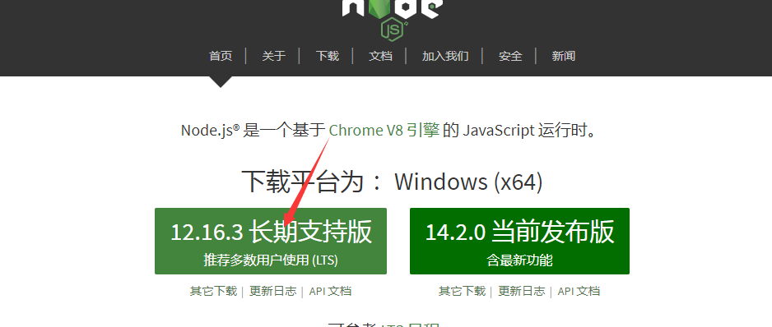

- 再安装mongodb:https://www.mongodb.com/download-center/community
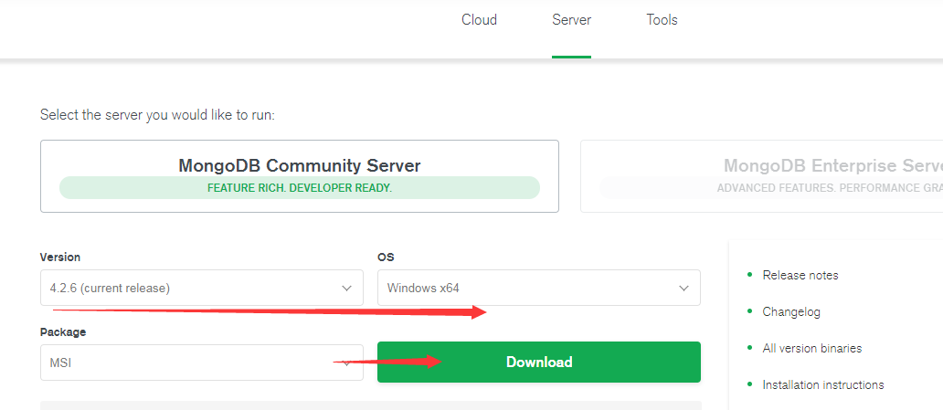

安装成功后，在C盘根目录创建data文件夹，在data文件夹下创建db文件夹

进入刚才数据库的安装目录下:右键命令行：mongod --dbpath C:\data\db
打开安装目录下mongo.exe,
输入 show dbs,
输入 use myBlog

上述两个命令窗口都不要关

- 解压blogs文件夹,进入blog_behind,右键命令行:

npm install 安装依赖

node api.js 启动

如下图启动成功：

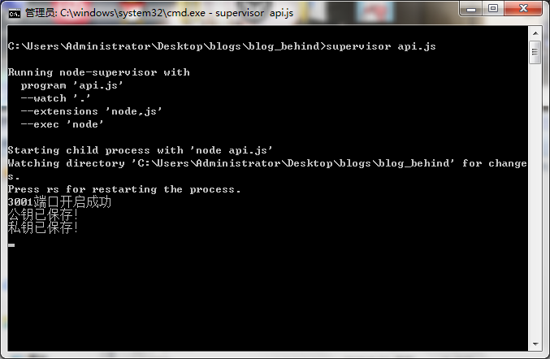

4.进入myBlogDesign-2.0,右键命令行，
输入npm install 安装依赖

如果报错，可能是node-sass模块未安装:
再输入npm rebuild node-sass
完成后npm run dev
下图为启动成功：
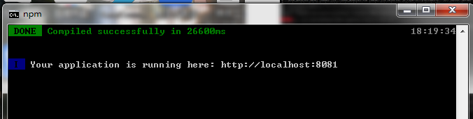

进入系统注册，注册成功会有提示跳转
